**ЯСКРАВІ ВРАЖЕННЯ ПАРИЖ І АМСТЕРДАМ (шкільні канікули)**

**26.10.2024**

##### 1 день

###### Наша подорож починається

Зустріч туристів у Львові представником компанії **САКУМС** біля автобуса (автобус чекатиме на парковці біля залізничного вокзалу, якщо стояти спиною до вокзалу, парковка буде справа, де сквер).   
Орієнтовний час збору туристів - 06:30. Виїзд на кордон - 07:00.   
Якщо ви добираєтеся до Львова самостійно, необхідно уточнити у менеджера точний час відправлення автобуса. Перетин українсько-польського кордону. Переїзд по території Польщі.  
Запрошуємо на екскурсію по Кракову **«Дорогою Королів»**. В Кракові кожен житель знає красиві легенди про засновника міста князя Крака та легенду про страшного дракона Смока. Познайомтесь і Ви ближче з історією магічного міста, занурившись в лабіринти вимощених бруківкою вулиць, де, здається, ще зовсім недавно, проїжджали королі зі своєю свитою, оглядаючи свої величні володіння. Основні пам’ятки архітектури: **Вавель**, де формувалась історія Польщі, **Маріацький костел** з двома різними баштами, **Барбакан**, який служив в’їздом в місто, та **сукенниця**, де торгували заморські купці, наче застигли у часі, аби розказати свої історії.   
Вільний час. Обід/вечеря*.  
Переїзд в транзитний готель. Поселення. Ночівля.

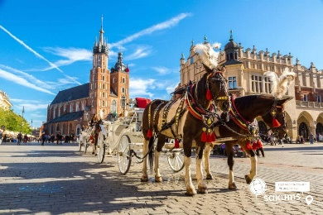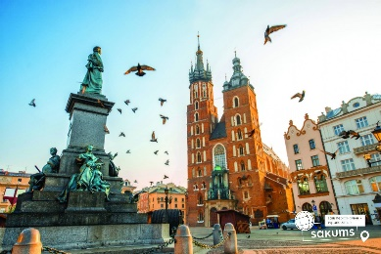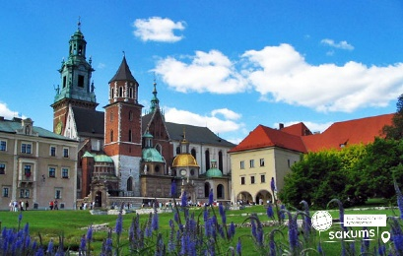

##### 2 день

###### Потсдам – місто палаців і парків

Сніданок. Виселення з готелю.   
Переїзд по території Німеччини.   
Рекомендуємо екскурсію **«Потсдам - місто палаців і парків»** (20 євро дорослі/15 євро діти). Під час автобусно-пішохідної екскурсії ви дізнаєтесь про історію та правителів, під'їдете до палацу Цицилієнхоф для того, щоб оглянути місце, де проводиться Потсдамська конференція, ви оціните різні ворота міста, серед яких Бранденбурзькі, мисливські, Наунські ворота. А ще ви побачите відомий палац **Сан-Сусі**(зовнішній огляд), де знаходилась літня резиденція Фрідріха Великого. І обов'язково прогуляєтесь Голландським кварталом, який побудували спеціально для голландських ремісників.   
Вільний час. Обід/вечеря*.  
Переїзд в транзитний готель. Поселення. Ночівля.

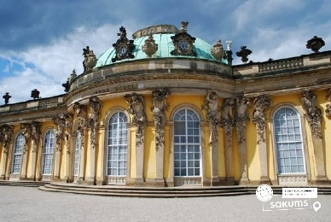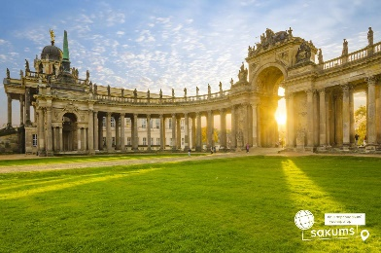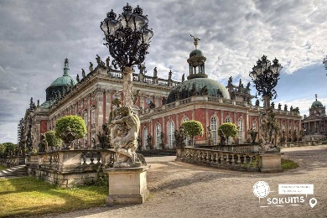

##### 3 день

###### Знайомство з Нідерландами

Сніданок. Виселення з готелю.   
По дорозі в Амстердам запрошуємо усіх відвідати екскурсію **"Серце Голландії"** (35 євро для дорослих/30 євро для дітей). Місцеві жителі говорять: "Хто не бачив провінції - той не бачив Голландії"! Ви потрапите в музей під відкритим небом - **Заансе Сханс**. П'ять старовинних млинів прикрашають берег річки Заан. Млини в Нідерландах - це життя! Ви дізнаєтесь, як в Нідерландах роблять твердий голландський сир. Звісно, його можна буде скуштувати! Адже в місцевій сироварні виробляють більше 30 видів сирів, серед яких найбільш улюблений голландцями - Гауда. Тут можна також його придбати. В іншому павільйоні майстри покажуть, як виробляли колись дерев'яні черевички - кломпи, в яких голландці ходять дотепер!   
Продовжимо знайомство з Голландією.   
Переїзд в **Волендам** – рибацьке містечко на березі моря, де розмістилися дерев'яні будинки в оточенні човнів, яхт та катерів. В цьому затишному місці хочеться оселитися. Місцеві мешканці живуть й досі в відомих дерев'яних будиночках, які коштують дуже дорого. А в вихідні та святкові дні вони одягають національні костюми. Тут у вас буде можливість насолодитися неймовірними морськими пейзажами та спробувати бутерброд з найсвіжішим малосолоним оселедцем і копченим вугром!

А в період цвітіння тюльпанів, пропонуємо вам, екскурсію в **королівство тюльпанів Кекенгоф*.**Працює в період з 21.03 по 12.05 (20 євро + вх. квиток 22 євро для дорослих/12 євро для дітей до 16 років). Кекенгоф - це Королівський парк квіткової розкоші, який відомий на весь світ 32 гектарами краси, які щороку дизайнери парку барвисто оформляють під обрану тему. Щорічно навесні в парку можна спостерігати за квітучими нарцисами, тюльпанами, гіацинтами, фрезіями, які переплітаються в композиції та скульптури серед старих розлогих лип. Крім квітів, є багатовікові дерева і ставки, фонтани і водоспади, криті павільйони, в яких можна злитися з природою або відчути себе в Середньовіччі. Навряд чи можна словами передати всю красу, яка відкривається для ваших очей. Недарма Кекенгоф входить в 10-ку найкрасивіших місць Європи.

Переїзд в Амстердам.   
Для всіх бажаючих пропонуємо оглядову екскурсію **"Амстердам - місто свободи"** (20 євро). Щоб закохатись в Амстердам, треба відчути биття його серця та відчути його душу. Під час екскурсії для вас відкриються всі таємниці міста, вас зачарує площа Дам із Королівським Палацом, ви зазирнете в дворик Історичного музею, побачите Бегинаж (дивовижний оазис тиші і спокою в центрі вируючого міста), послухаєте передзвін Південної церкви, побачите витончену Монетну вежу. Недарма Амстердам називають "Венецією Півночі", адже каналів і різноманітних мостів в місті значно більше, ніж в Венеції. А головною водною магістраллю є канал Зингель, де ви помилуєтеся величезним пливучим квітковим ринком.

Вільний час в Амстердамі.   
Рекомендуємо відвідати**прогулянку по каналах Амстердаму на кораблику**(20 євро). Під час прогулянки ви побачите будиночки, що "танцюють", пропливете по найколоритніших каналах Амстердама. Уздовж каналів химерно розташувалися старовинні будівлі з фронтонами всіляких форм, будинки багатих купців XVII століття, старовинні адміністративні будівлі, розкішні маєтки з гербами їх колишніх власників і алмазна фабрика спадкоємиця ювелірних традицій. Вам розкажуть, як розвивалося і розросталося місто упродовж віків.

Обід/вечеря*. Переїзд в транзитний готель. Поселення. Ночівля.

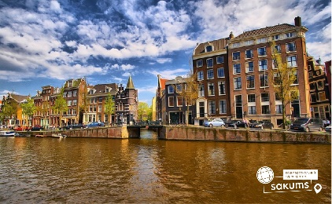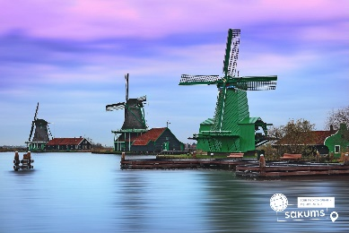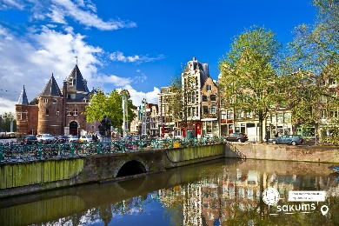

##### 4 день

###### Париж – місто кохання

Сніданок. Виселення з готелю.   
Переїзд в Париж.   
Запрошуємо на оглядову автобусну екскурсію**"Париж - місто кохання"**. Париж – це місто-мрія, і воно приваблює абсолютно всіх: любителів моди, мистецтва та історії, архітектури та їжі, і, звичайно, романтиків. Тут Ви знайдете абсолютно все: музеї зі світовим ім'ям, найвідоміші магазини, цікаві пам'ятки, затишні ресторани і найромантичніші місця. Під час екскурсіі у вас буде можливість відвідати Єлисейські Поля, площу Зірки (Шарль де Голль Етуаль),Тріумфальну Арку, площу Трокадеро та Ейфелеву Вежу, Марсове поле, Собор Інвалідів, площу Конкорд, сад Тюільрі, Латинський квартал, Люксембурзький сад, Оперу, район Великих бульварів.

Вільний час.   
Рекомендуємо відвідати:

- **Круїз на кораблику по таємничій річці Сені**(15 євро). Сена – не тільки річка, а й по суті головна вулиця міста. З корми кораблику ви побачите Ейфелеву вежу і Лувр, Нотр-Дам і Консьєржери, Палац Інвалідів і музей Орсе. А скільки мостів ви зустрінете на своєму шляху... Париж має чим вас здивувати!

-**"Вогні нічного Парижу"**(25 євро для дорослих/20 євро для дітей). Ми насолодимося красою Парижу у вечірньому вбранні... Нас підкорюватимуть і захоплюватимуть: велична Тріумфальна Арка, чаклунство моста Мірабо, Марсове поле, незрівняні Єлисейські поля і оглядовий майданчик Трокадеро, район Ла Де Фанс. На завершення екскурсії нас зачарує неперевершена красуня - мерехтлива Ейфелева вежа, якою ми милуватимемося з келихом шампанського.

- **Підняття на Ейфелеву вежу**(20 євро для дорослих/15 євро для дітей) - (2й поверх) - ЗАМОВЛЕННЯ І ОПЛАТА ДО ПОЧАТКУ ТУРУ. Побачити Париж з висоти на заході сонця, що може бути краще. Ейфелева вежа - пам'ятник сміливої інженерної думки і художнього смаку, що випередив свій час: сім тисяч тонн залізних мережив, що піднялися на 300-метрову висоту! З настанням темряви, кожну годину, Ейфелева вежа одягається в єдину у світі сукню, виткану з тисячі зірок.

- **Оглядовий майданчик вежі Монпарнас** (20 євро). Оглядовий майданчик вежі Монпарнас пропонує вам дивовижної краси панорамний краєвид на увесь Париж! Це унікальне місце, яке височіє над Парижем на 200 метрів у висоту, пропонує огляд столиці в 360°. Ви зможете побачити усі основні пам'ятники і пам'ятки міста: Ейфелеву вежу, Лувр, Тріумфальну арку, дахи Парижу, його округи, вулички і великі проспекти. У будь-який час доби ви можете милуватися вражаючим і неперевершеним краєвидом на місто.  
Обід/вечеря*.

Переїзд в готель. Поселення. Ночівля.

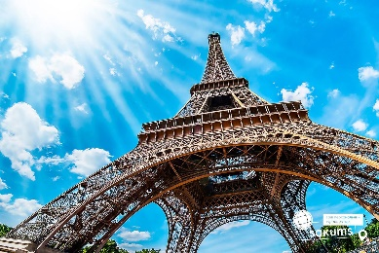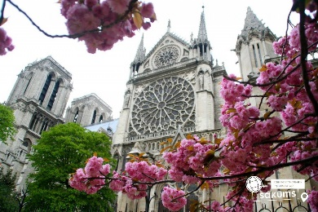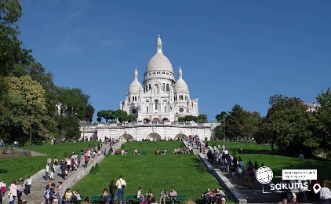

##### 5 день

###### Незабутній день у Парижі

Сніданок. Виселення з готелю.   
Вільний час для огляду пам'яток Парижу і Франції.   
Рекомендуємо відвідати екскурсії:

- **Версальський палац короля-сонця Людовика XIV** (25 євро + вх. квиток 21 євро для дорослих, діти до 17 років безкоштовно) - ЗАМОВЛЕННЯ І ОПЛАТА ДО ПОЧАТКУ ТУРУ. Хто не чув про Версаль, про його палаци, парки, фонтани і свято "Короля-сонця"? Не побувати у Версалі - означає не побачити найзнаменитішого палацу у Франції і у всьому світі. Версальський палац - це символ шику, могутності і багатства Франції, розкішна арена блискучих придворних урочистостей!

- **"Латинський квартал - таємниці Парижу"**(20 євро для дорослих /15 євро для дітей). Нас чекає захоплююча подорож по одному з наймальовничіших кварталів Парижу. Екскурсія почнеться від знаменитого Собору Паризької Богоматері, свідка легендарних подій французької історії. Пройшовши по вузьких середньовічних вуличках (у Латинському кварталі знаходиться найвужча вулиця Парижу), повз книжкові крамниці, кафе і ресторанчики, ви опинитесь перед огорожею колишнього монастиря Клюні - одного з найбільших релігійних і духовних центрів минулого.

- **"Лувр - енциклопедія віків"** (45 євро дор. /25 євро діти) – ЗАМОВЛЕННЯ І ОПЛАТА ДО ПОЧАТКУ ТУРУ. Розкішний імператорський палац, найзнаменитіший і найбільший музей, де сховані майже усі скарби світу, світу мистецтв і геніїв, які залишили в дар людству великі шедеври. Лувр - один з найбагатших музеїв у світі. Тут можна годинами милуватися роботами Леонардо да Вінчі, Рембрандта, Тиціана, Рафаеля, побачити такі відомі витвори, як картину "Мона Ліза" та скульптуру "Венера Мілоська".

- **Екскурсію-прогулянку по Монмартру**(20 євро для дорослих /15 євро для дітей). Монмартр - один з найвідоміших районів Парижа. Тут жили і живуть знамениті художники, артисти, музиканти, діячі мистецтва. Найголовніша прикраса пагорба - білосніжна базиліка Сакре-Кер, а найулюбленіше місце туристів – це кабаре "Мулен Руж". Монмартр - це безліч яскравих вітрин і затишних кав'ярень, місце, що вразить вас і залишиться в серці назавжди.

- **Діснейленд**(20 євро трансфер + вх. квитки, замовлення квитків до початку туру, один з двох парків на вибір, *ціни на квитки можуть змінюватись). Французький Діснейленд був відкритий в 1992 році і одразу підкорив серця всіх відвідувачів, це мрія і дітей, і дорослих. Діснейленд - це цілий світ чудес і розваг. Це величезний комплекс, в який входять **Disneyland Park і Walt Disney Studios Park**, де на будь-який вік та смак ви зможете знайти для себе найкращий атракціон.

Обід/вечеря*.

Переїзд в транзитний готель. Поселення. Ночівля.

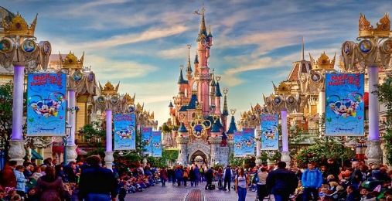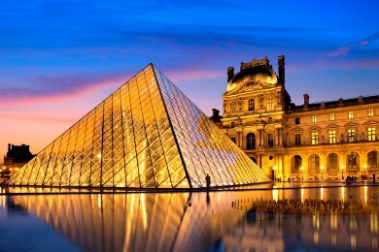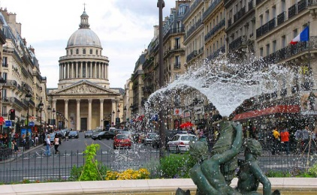

##### 6 день

###### Місто імператорів

Сніданок. Виселення з готелю.   
Переїзд по території Німеччини.   
Бажаючих запрошуємо на екскурсію **"Франкфурт - місто імператорів"** (20 євро для дорослих/15 євро для дітей). Історичний центр міста залишається одним з найпривабливіших місць відпочинку для туристів. На кожному кроці тут розташовуються цікаві старовинні споруди, пам'ятники і музеї. Знайомство з місцевими пам'ятками перетвориться в захоплюючу пригоду. Найвідомішою і найбільш відвідуваною пам'яткою міста є собор Святого Варфоломія, будівництво якого проходило в XIV-XV століттях. Собор виконаний в кращих традиціях готичного стилю, висота його головної вежі становить 95 метрів. В самому серці різноманітного міста немає поспіху, тут панують тиша і культура. Лише деякі міста можуть похвалитися такою кількістю музеїв, як Франкфурт. Відома музейна набережна з 19 музеями пропонує розваги на будь-який смак: від виробів народних ремісників до шедеврів живопису, від історії кіно до античної пластики. Франкфурт - місто, в якому кувалася німецька історія. Карл IV, німецький імператор, у своїй «Золотій Буллі» закріпив за містом імперське право.  
Обід/вечеря*. Переїзд в транзитний готель. Поселення. Ночівля.

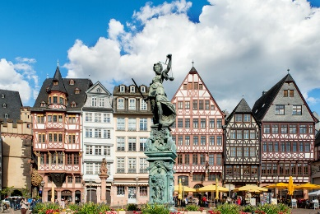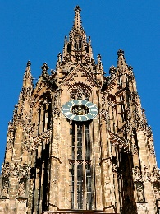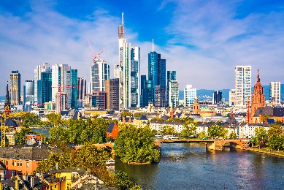

##### 7 день

###### Повернення в Україну

Сніданок. Виселення з готелю.

Переїзд в Україну. Проходження кордону.   
Прибуття у Львів на залізничний вокзал після 23:00 (залежить від кордону). Посадка в потяг.

##### **Вартість при бронюванні за 6 тижнів до початку туру – 500 EUR**

##### **Базова вартість - 510 EUR**

##### **Вартість туру для закритих організованих груп 45+5 – 460 євро**

###### Входить у вартість

* Проїзд автобусом по маршруту;
* Медичне страхування для осіб 7-59 років;
* Проживання в готелях рівнем 3*;
* Харчування - сніданки за програмою;
* Оглядові екскурсії: Париж та Краків;
* Супровід керівником групи.

###### Не входить у вартість

* Факультативні програми і вхідні квитки;
* Проїзд на громадському транспорті;
* Додаткових 5 обідо/вечерь - 100 євро (без напоїв). Замовлення та оплата до початку туру;
* Курортний збір (оплачується при бронюванні туру) - 15 євро з особи;
* Медичне страхування для осіб 0-6 та 60-80 років (*уточнюйте у менеджера);
* Навушники під час екскурсій – 2 євро з особи за екскурсію;
* Особисті витрати;
* Туристам із Києва Туроператор «САКУМС» може надати послуги щодо придбання залізничних квитків Київ-Львів-Київ - від 1900 грн (купе). Квитки можна купити самостійно, обов'язково завчасно уточніть у менеджера номер поїзда. Увага! Вартість квитків може бути змінена Туроператором після придбання, внаслідок підняття тарифів, чи підтвердження УЗ дорожчого поїзда.